Hans Weitzel Aussenecke SLF 80-100

Hans Weitzel

Eigenschaften

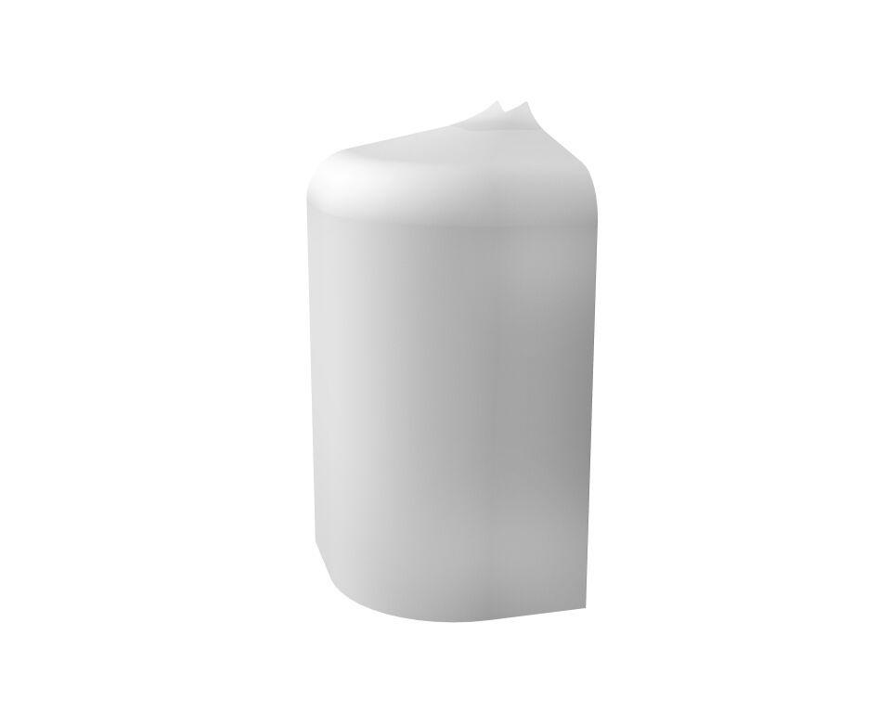

Dekor

Ahorn, Aluminium, Buche, Eiche, Esche, Graphit, Nussbaum

Farbton

braun, dunkelbraun, grau, hellbraun, silber, weiß

Oberfläche

Dekor

Profilart

Inneneckprofil

Profilform

Eckprofil

Werkstoff

Acrylnitril-Butadien-Styrol-Copolymerisat (ABS), Polystyrol (PS)

Höhe (mm)

94,00

Länge (mm)

60,00

Tiefe (mm)

68,00

Befestigung

gesteckt

Brandverhalten

B2

max. Betriebstemperatur (°C)

90,00

Winkel (Grad)

80,00 - 100,00